附件
北京新大都饭店位置、乘车参考路线
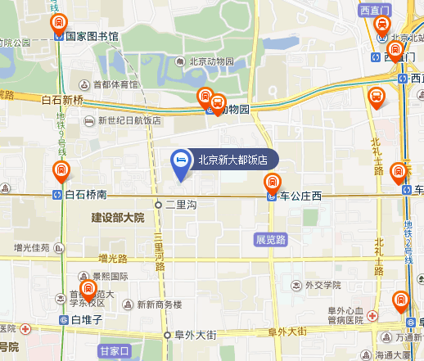
地址：北京市西城区车公庄大街21号 电话：010-68319988
火车站乘车路线：
北京站： 距离约12公里，乘坐地铁2号线至车公庄站（A口出），步行至车公庄西，乘坐693/701路在郝家湾站下车，步行110米即到；乘坐出租车约40元。
北京西站：距离约6公里，乘坐地铁9号线，至白石桥南站（C2口出），步行1100米即到；乘坐特18路（或特6路）在甘家口大厦站下车，步行600米即到；乘出租车约25元。
北京南站：距饭店约14公里，乘坐地铁4号线至动物园站（D口出），步行1000米即到，或乘坐地铁4号线至平安里站（C口出），乘701等公交车至郝家湾站，步行100米即到；乘坐出租车约50元。
机场乘车路线：
北京首都国际机场：距离约40公里，乘坐机场大巴世纪坛线在二里沟站下车，步行350米即到，乘坐出租车约120元。
北京南苑机场：距离约25公里，乘坐南苑机场专线在前门站下车，乘坐地铁2号线至车公庄站（A口出），步行至车公庄西站乘坐693至郝家湾站，步行110米即到；乘坐出租车约70元。

